# 第一章 基本概念

1. 区分**天气与气候🡺 (略)**

**2. 季风概念(略)**

**3. 气候变化**:指气候平均值和气候离差值（距平）出现了统计意义上的显著变化。

4. 温室气体举例: 二氧化碳(), 甲烷(), 氧化亚氮()

5. IPCC第六次评估报告的核心结论:

* 人类活动导致气候变暖是明确的
* 人类对气候的干扰越大，面临的风险就越高
* 我们可以采取措施限制气候变化，建立一个更加繁荣、可持续的未来

6. 两份关于气候变化的重要的文件: **《联合国气候变化框架公约》 , 《京都议定书》**

我国气候基本特征:

* + - 1. **典型的季风气候，降水南多北少，旱涝分明；**
      2. **降水时空分布不均，年际差异大；**
      3. **冬冷夏热，季节差异明显；**
      4. **气候类型复杂多样；**
      5. **气象灾害种类多，影响大。**

# 第二章 气候变化

1. 气候系统观测（）

**气候系统:大气圈、水圈、冰冻圈、岩石圈、生物圈**

**观测手段**: 地基观测(船, 雷达), 空基观测(飞机, 气球) , 天基观测(卫星)

直接测量、卫星和其它平台的遥感以及古气候重建信息

作用: **提供气候系统方面的综合信息，包括各种物理的，化学的和生物学的过程以及**

**大气，海洋，水文，冰雪圈和陆面过程。**

基本气候变量有54个, 去掉了**黏性冻土**.

## 2. 气候系统的组成与基本特征

* **大气圈**

1. 地球大气圈是几乎均匀地分布在地球表面上薄薄的一层气体混合物。

2. **大气环流**是气候异常发生的**直接原因.**

3.. 大气对气候系统其他成员的影响多与**动力学**有关，而大气以外的其他成员，如海洋、

冰雪、陆面等对大气的影响则主要是**热力**作用。

**控制大气环流的基本因子**:

* + - 1. 太阳辐射随纬度分布的不均匀性
      2. 地球自传
      3. 海陆分布
      4. 地形影响
* **水圈**

1. 水圈由分布在地球上的所有液态水构成。

2. 水圈中最终要的就是海洋, 海洋的**热惯性大,** **海温异常空间尺度大, 持续时间**

**长**, 并且海洋对于的溶解以及想深海的输送有密切联系.

**热盐环流——密度分布决定的海洋环流，密度取决于温度和盐度**

海洋中存在**水平环流**和**铅直环流**

**赤道逆流**形成的原因**:**

在赤道南北的低纬度海域，因东南信风和东北信风的作用，形成了自东向西的

南赤道流和北赤道流，它们受大洋西海岸所阻而使西边的水位升高, 主支流分

别向南和向北流去，各自有一小股支流分别向北和向南流动，于赤道附近汇合，

使水位抬升，因而形成了自西向东的**赤道逆流**。

**全球大洋传送带:**

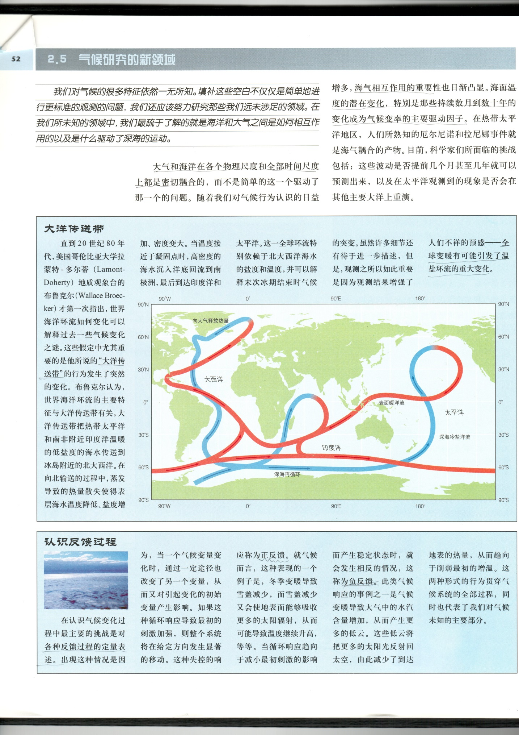

北大西洋的高盐度水以深层流的形式向南流，在绕过非洲南端后，除部分向北流到印度洋外，其余的一直向东流入太平洋，在此，受温暖和入注淡水的稀疏作用，海水密度降低并上升到表面，然后向西运动返回到大西洋以平衡外流的水体。发生在大西洋和太平洋之间的水体流动构成了一个跨越大洋的海洋“传送带”。

* **冰冻圈:**

**指地球表层系统中有一定厚度的负温圈层，水体处于自然冻结状态**。

包括海冰、湖冰、河冰、积雪、固态降水、冰川、冰帽、冰盖、多年冻土和季节

冻土。

**冰川（glacier）**：极地或高山地区地表上多年存在并具有沿地面运动状态的天然

冰体

**冰盖（ice sheet）**：又称大陆冰川，覆盖着广大陆地区域的（一般常见于高原地

区）极厚的冰层，覆盖面积大于50,000 km2。

**冰帽（ice cap）：**规模比大陆冰盖小,外形与其相似,而穹形更为突出的覆盖型,冰

川. 在压力不均匀情况下,冰体内的冰从中心向四周呈放射状漫流。

**冻土**：冻土是指零摄氏度以下，并含有冰的各种岩石和土壤。一般可分为短时

冻土（数小时/数日以至半月）/季节冻土（半月至数月）以及多年冻土

（又称永久冻土，指的是持续二年或二年以上的冻结不融的土层）。

**冰冻圈的作用:**

1. 改变全球反照率

2. 冰冻圈是一个巨大的冷储和可以提供巨大的相变潜热

3. 冰冻圈含有巨大的碳储量

**冻土的融化会加速全球气候变化, 正反馈**机制如下:

大气温度升高🡺 多年冻土区升温 🡺 地表活动层厚度增加

🡺多年冻土区土壤碳分解 🡺 释放🡺大气温度增加

4. 影响海平面和大洋环流

* **岩石圈**

岩石圈（陆面）包括**大陆**和**海床**。

陆面对大气的影响主要有两个方面：**动力学**的与**热力学**的。

海陆分布与山脉大地形是大气环流形成的重要因素。

土壤温度及干湿对大尺度及局地环流与气候均有重要的影响。

* **生物圈**

**生物圈指的是陆地上和海洋中的植物以及生存在大气、海洋和陆地的动物。**

影响较大的是世界范围的**植被**。

1. 植被会改变地表粗糙度、地表反射率、蒸发、径流等
2. 大范围的植被变化甚至可能影响全球的热量平衡及水分平衡

**气候系统的基本特性**

1、气候系统具有高度复杂性

2、气候系统具有稳定与可变的双重属性

3、气候系统的可预报性

**两种可预报性:**

**① 第一类可预报性 :初始误差(扰动)随时间增长（确定性预报的时效问题）**

由于在确定初始状态时不可避免地会产生误差，而这些误差又必然随

时间增长，尤其是这些误差还会向低频谱段传播，从而使局地性小范围

的误差变为全局性误差，气候状态因此而发生改变，预报只在某时段内

（时效极限）是确定的。

② **第二类气候可预报性**: **外强迫变化引起气候变化的模拟和预报能力（对外强**

**迫的响应及敏感性）。**

## 3. 气候变化多时间尺度和原因

**气候变化形式**: **气候渐变和气候突变（均值、趋势、周期、变率等）**

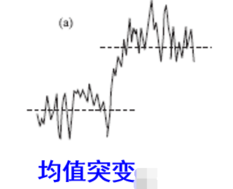

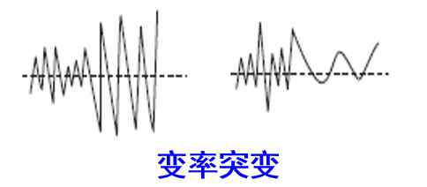

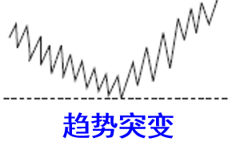

**年际尺度**：以2～2.5年及3～7年的信号为主;

2～2.5年的信号主要源于平流层和对流层的准两年振荡;分别称为**QBO和TBO**

3～7年则是厄尔尼诺与南方涛动**(ENSO)**的主要周期。

**年代际尺度**：以准10年、准20年、25～35年及60～80年等4个尺度的变化信号**最强。**

**南方涛动(SO)**存在10～20年的年代际振荡。

**北大西洋涛动(NAO)、北太平洋涛动(NPO)、SO**存在25～35年准周期变化

**NAO**另有较为明显的60～80年振荡。

**百年际尺度**：变化的峰值出现在200年及400～600年尺度上, 如在全球的许多地区,过去千

年都经历了从中世纪暖期至小冰期再到近、现代的气候变暖过程。

**千年尺度循环**：其主峰值对应的时间尺度为2～2.5 ka及6～7 ka。末次大冰期时,地球气候

总体上处于寒冷的冰期状态, , 其间存在许多千年尺度的冷暖波动。

**万年际以上尺度的变化**：以准20 ka,40 ka,100 ka和400 ka的周期变化最为明显。其中前三

个准周期信号在第四纪气候变化中均有较明显的反映。**深海沉积岩**

**芯的氧同位素**、**大陆的黄土与古土壤层**、**全球海平面变化以及极地**

**冰芯的氧同位素**等大量记录均证明此时间尺度变率的存在。

**影响气候变化的因素:**

**外因子**：包括太阳活动的变化、地球轨道参数的变化、火山活动、宇宙地球物

理因子变化、地外物对地球的撞击等

**系统内自然因子**：是指气候系统中的五个圈层（大气圈，水圈，冰雪圈，陆地

表层圈和生物圈），这些圈层的任何一个要素变化均可能引起气候变

化。

气候变化的因素具有**周期性 , 随机性, 既有周期性又有随机性**.

**太阳活动:** 太阳辐射是地球能量的**主要来源**，是大气中一切物理过程的**原动力**，是

气候形成及变化的首要因素。太阳的活动对地球气候的形成与变化有着

重要的影响

1. 太阳活动会直接影响到达大气层顶的太阳辐射及气候系统的能量收支平衡
2. 太阳的辐射输出是随太阳演化而不断变化
3. 一般用太阳黑子的变化来表示太阳活动的强弱**,**太阳活动越强、黑子也就越多、太阳辐射也强**,**且黑子变化亦与太阳常数的变化基本一致。

太阳黑子活动周期与地球上的冷暖变化、大气环流变化（区域性旱涝）等有着较好的统计关系。历史上**太阳活动极大期**气候相对**温暖,** 许多**太阳活动极小期**都与全球性的**寒冷期相**对应

**太阳总辐射量（）**：平均日地距离处，单位时间到达地球大气层顶部单位面积上所有波段的电磁辐射能量总和。

**紫外辐射（）**：对臭氧层有强烈影响

**微粒辐射效应:**

**太阳质子事件（）**：发生事件时影响大气化学成分，间接影响对流层气候

**宇宙射线（GCRs）**： GCRs与云之间的联系机制是通过全球大气电路实现。太

阳黑子高年时， GCRs减少低纬地区的云量，产生增暖效果；

**火上活动:**

1. 影响地球大气层对辐射的吸收,还会造成大气层化学过程异常,造成地球气候发生各种变化.
2. 火山活动相对活跃期也基本与北半球的寒冷期和山岳冰川的相对雪线下降基本一致

**地球轨道参数:**

**地球轨道偏心率:**

偏心率, 则地球**公转轨道为圆型**, **冬夏等长**, **太阳辐射量相等**

偏心率, 则地球**公转轨道为椭圆, 冬夏不等长, 接收到的太阳辐射也不等.**

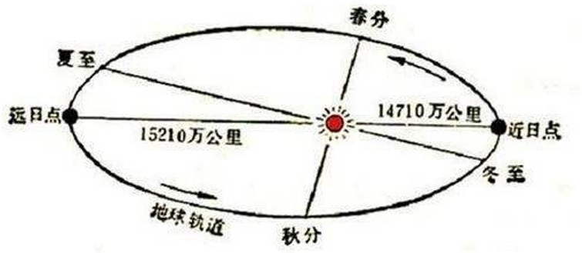

**岁差**

引起地球近日点和远日点所在季节的变化，从而使地球上各地的季节开始时间

及季节长短发生变化，导致气候发生趋势性的冷暖变化。

**黄赤交角:**

指地球自转轴（赤道面）与公转轴（黄道面)的夹角

**地轴倾斜度变化影响着地球不同纬度之间太阳辐射入射量差异**

**较小的倾角意味着高纬地区接受太阳辐射相对较少**

**米兰柯维奇理论:** 利用了地球轨道偏心率, 岁差 , 黄赤交角, 解释了**第四纪各次亚冰期**和**亚间冰期**的发生极其相互交替变化

**海-气相互作用的年际、年代际变化:**

**大西洋经向翻转环流(AMOC):** 位于大西洋的经向垂直环流是全球热盐传送带

的重要组成部分**,** 被称为大西洋热盐环流**,** 也被

称为**大西洋经向翻转环流(AMOC)**。

**AMOC 作用**:

**① AMOC**将大量的热量自热带输送到北大西洋的高纬海洋中**,** 对于保持

全球气候的相对稳定具有非常重要的作用**;**

② 在冬季**,** 这些热量还会被释放给位于海洋之上的不断东移的大气**,** 从

而极大地改变了北欧地区的冬季气温**,** 使得那里的冬季气候较同纬度更为温暖

**人类活动:**

**人为的温室气体**、**气溶胶排放**与**土地利**用等三个方面。早期的影响主要在**土地**

**利用**的改变。

**全新世**: 地质时代最新阶段，是目前所在的间冰期

**新仙女木事件的结束时间**就是**全新世开始的时间**.

**全新世的重要性:**

* + - 1. 全球自然地理环境完全演进到现代面貌
      2. 农业的出现以及生产工具的不断进步
      3. 人类从智人进化成现代人
      4. 人类与自然环境的关系日益密切
      5. 有利于理解现代气候变化

**新仙女木事件(): 末次冰期向全新世过渡的急剧升温过程中最后一次**

**快速降温变冷事件**

**新仙女木出现的原因**: 末次盛冰期结束后，地球变暖，格陵兰岛以及北欧的冰雪大量

融化，导致大量淡水注入北大西洋，北大西洋海水密度减小，海

水下沉活动减弱，进一步引起北大西洋经向暖流输送减弱，导致

北半球气温下降。

**研究过去气候的意义:**

1. 认识自然

2. 认识变化规律，服务于预报, 变化规律是预报的基础

3. 变化的史实可以提供相似型, 变化的史实为气候模式提供对比资料

4. 对评估当前全球变暖的自然和人为因素以及评价现代变暖的历史地位等热

点问题具有重要意义

**全新世的重大事件:**

1. 新仙女木事件
2. 全新世大暖期(全新世早中期气温曾明显高于现今)
3. 全新世中的冷事件
4. 中世纪气候异常期()
5. 小冰期()
6. 现代暖期(过去100年,全球,特别是北半球气温持续上升)

气候变化的原因, 还可以分为:

**自然原因**: 海洋, 陆地, 火上活动,太阳活动, 自然变率

**人为原因**: 温室气体, 气溶胶, 土地利用率, 城市化

**IPCC第六次评估报告（AR6）: 全球温室气体排放量持续增加，但增速放缓**